**一组徐东伟第 12 周案例分析作业**

**案例分析题**

**1、 根据洋河股份公司最近一年年报中的“经营情况讨论与分析”章节，分析如下内容：公司的收入变动是否异常？如异常，查找其原因？分析收入、成本、毛利率、根据分析结果总结公司经营的优势和劣势。（100 分）**

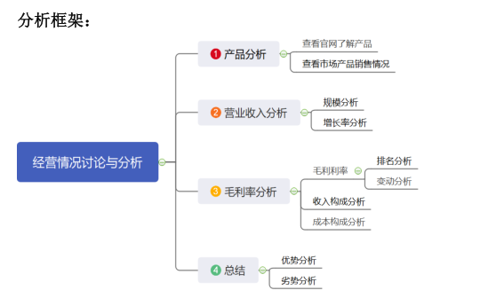

**一、产品分析**

**登录企业官网，我们查看洋河产品** [**https://www.chinayanghe.com/**](https://www.chinayanghe.com/)

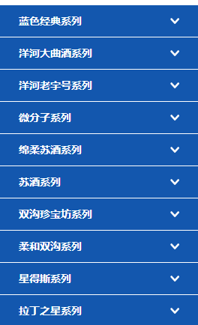

**二、营业收入分析**

**我们先看年报“经营情况讨论与分析”中企业对当年的营业收入的概述，在如下图位置：**

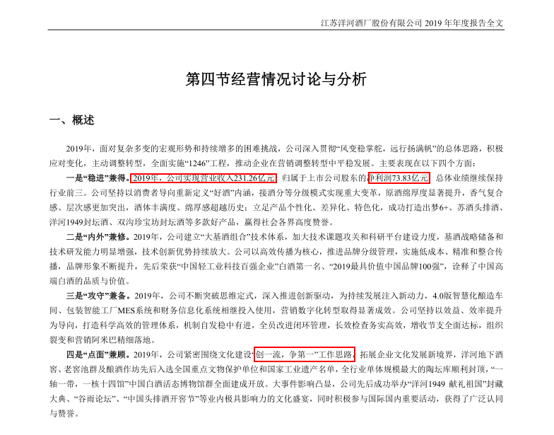

**对洋河股份的营业收入有了大概了解之后，用营业收入规模和增长率两个维度进行分析,2019年洋河股份的营业收入为231.26亿，净利润73.83亿，总体业绩继续保持行业前三，可以看出洋河股份的定位还是很好的。**

**（1）营业收入规模分析**

**营业收入规模的判断需要和同行业的企业进行对比，这里我们需要**

**使用外部的网站——同花顺：**

[**http://stockpage.10jqka.com.cn/300033/#refCountId=stockpage_5c3e9aef_93**](http://stockpage.10jqka.com.cn/300033/#refCountId=stockpage_5c3e9aef_93)

**我们打开网站后在搜索框输入要分析的股票的代码或者简称，跳转到洋河股份主页面后我们选择行业分析—行业地位。**

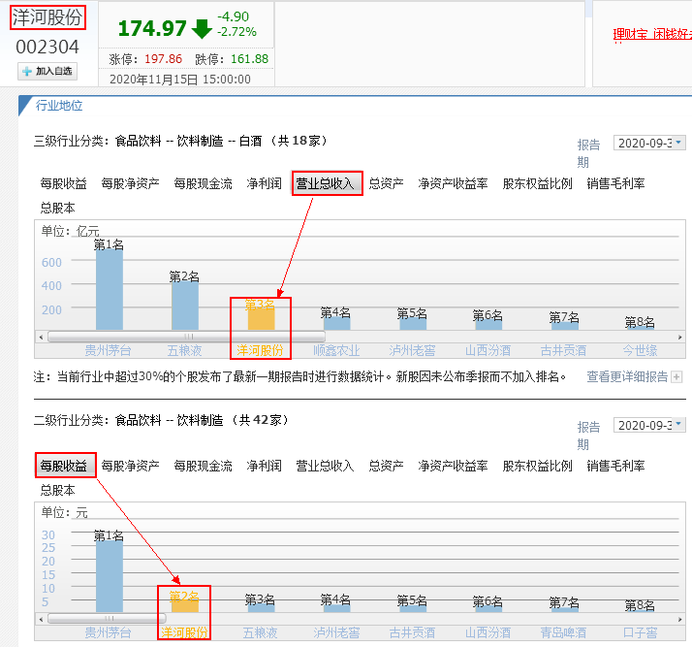

**通过行业对比，我们判断洋河股份的营业收入规模还是可以的，在白酒行业排名前三，其中我们最关心的每股收益排名第二，还是相当不错的。**

**（2）营业收入增长率分析**

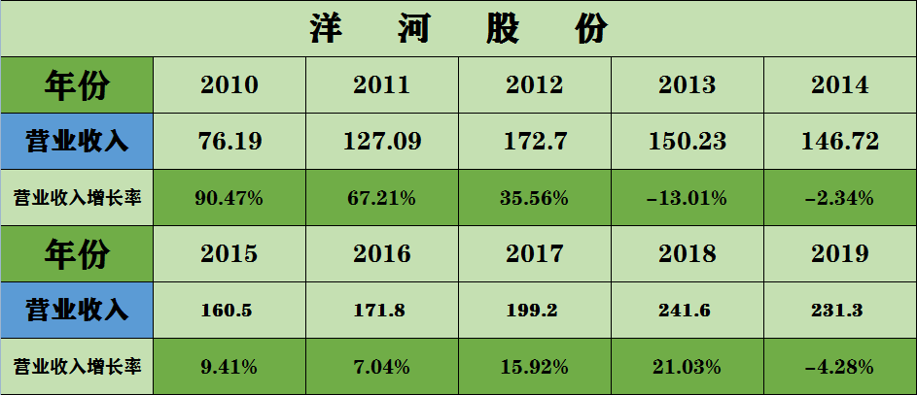

**洋河股份 2015 年至 2018 年收入稳定增长，2019 年减幅 4.28%。需要查找异常原因。接下来我们需要看收入细分看哪一类收入下降导致总收入增长率下降。**

1. **按行业**

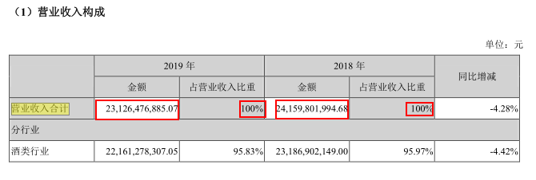

**我们通过这里可以得到什么结论？例如：酒类行业收入减少导致总收入减少**

**2．按产品、3．按地区、我们通过这里可以得到洋河股份白酒在其整个利润中的占比达到了近95%说明他是一个比较专注主业的公司。**

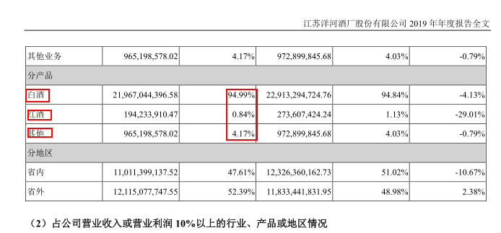

**三、毛利率**

**（1）毛利率排名**

**我们使用同花顺网站中的-行业分析-行业地位功能：**

**http://stockpage.10jqka.com.cn/603288/field/#fieldstatus**

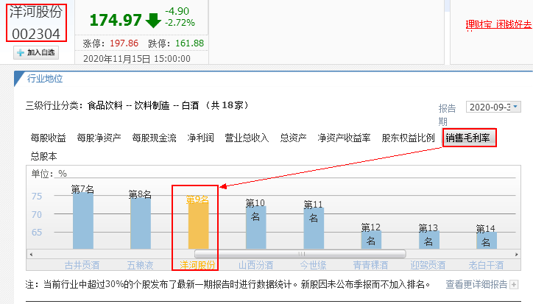

**洋河股份的毛利率在白酒行业占到了70%以上，还是不错的。**

**在年报中搜索“毛利率”，第四节出现如下内容：**

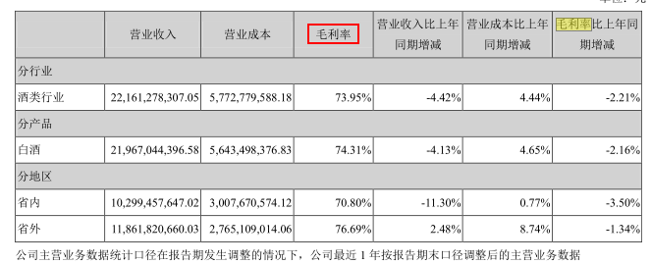

**洋河股份各产品的毛利率水平，通过洋河股份比较高的毛利率可以看出洋河产品盈利能力还是很强的。**

**（2）毛利率变动**

**从上表可以看出，毛利率减少是由于收入减少的同时成本增加，关**

**于收入减少的原因已在上一步进行了分析，这一步主要分析一下成本增加的原因。**

**在年报第四节中查找“营业成本构成”**

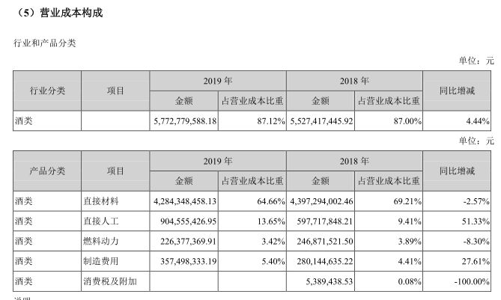

**四、经营优势劣势分析：**

**通过以上三个方向（收入、成本、毛利率）的分析，请同学们总结**

**下公司经营的优势和劣势。**

**优势：1、自然环境优势。2、品质优势。3、人才优势。4、品牌优势。5、营销网络优势。**

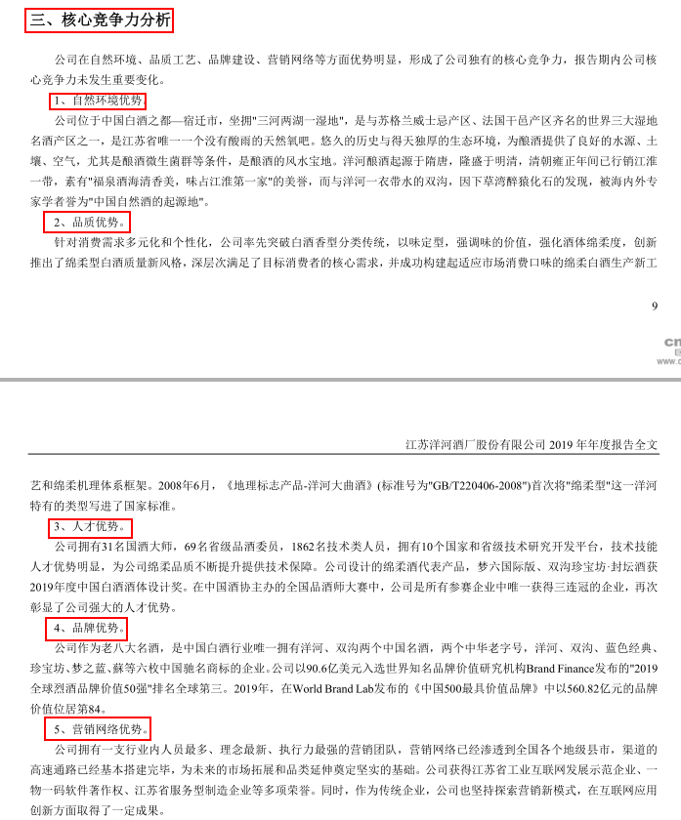

**2、 根据嘉寓股份公司最近一年年报中的“经营情况讨论与分析”章节，分析如下内容：公司的收入变动是否异常？如异常，查找其原因？分析收入、成本、毛利率、根据分析结果总结公司经营的优势和劣势。（100 分）**



**一、产品分析**

**登录企业官网，我们查看嘉寓股份 https://www.chinayanghe.com/**

**回答嘉寓股份的产品有：北京嘉寓门窗幕墙股份有限公司主营业务分为节能门窗幕墙、太阳能光伏和高端智能装备三大体系。公司主要产品包括节能门窗幕墙产品、太阳能光伏产品、高端智能装备产品。**

**二、营业收入分析**

**我们先看年报“经营情况讨论与分析”中企业对当年的营业收入的**

**概述，在如下图位置：**

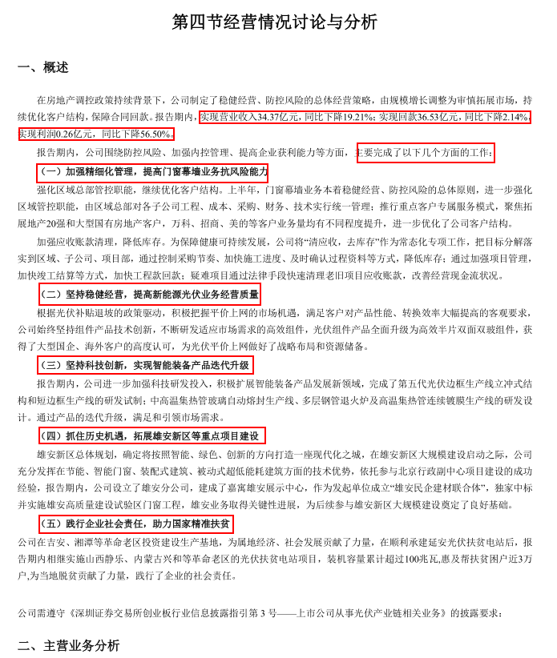

**对嘉寓股份的营业收入有了大概了解之后，用营业收入规模和增长率两个维度进行分析。报告期内，实现营业收入34.37亿元，同比下降19.21%；实现回款36.53亿元，同比下降2.14%，实现利润0.26亿元，同比下降56.50%，通过这几组数字，我们可以看出嘉寓股份营业收入及利润都在逐年下降，这是公司竞争力下降，连续走下坡路的表现。**

**（1）营业收入规模分析**

**营业收入规模的判断需要和同行业的企业进行对比，这里我们需要**

**使用外部的网站——同花顺：**

[**http://stockpage.10jqka.com.cn/300033/#refCountId=stockpage_5c3e9aef_93**](http://stockpage.10jqka.com.cn/300033/#refCountId=stockpage_5c3e9aef_93)

**我们打开网站后在搜索框输入要分析的股票的代码或者简称，跳转**

**到嘉寓股份主页面后我们选择行业分析—行业地位。**

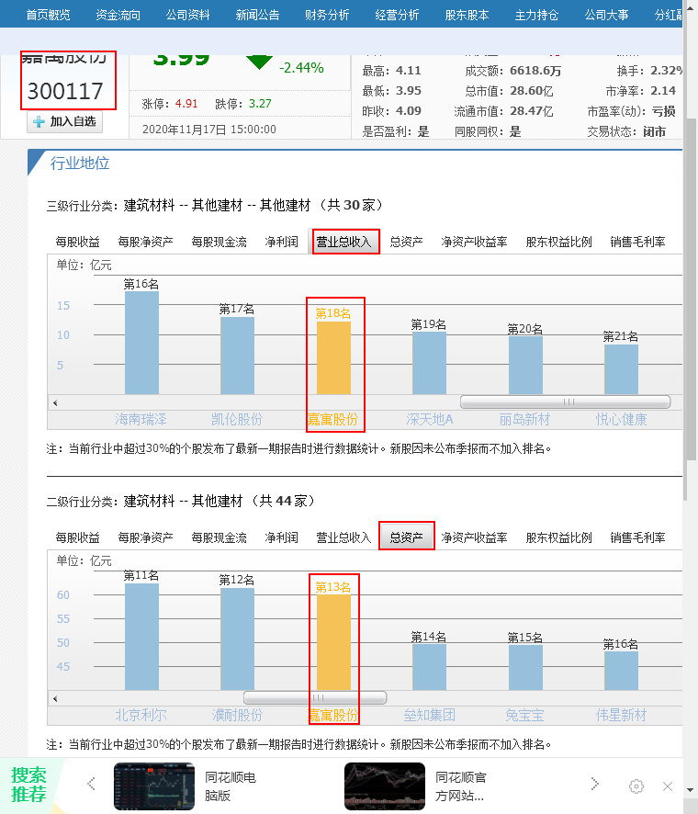

**通过行业对比，我们判断嘉寓股份的营业收入规模还是不怎么样的。**

**（2）营业收入增长率分析：连年的负增长，能说明这家企业未来有较大的发展吗？这显然是不可能的。**

**接下来我们需要看收入细分看哪一类收入下降导致总收入增长率**

**下降。**

1. **按行业**

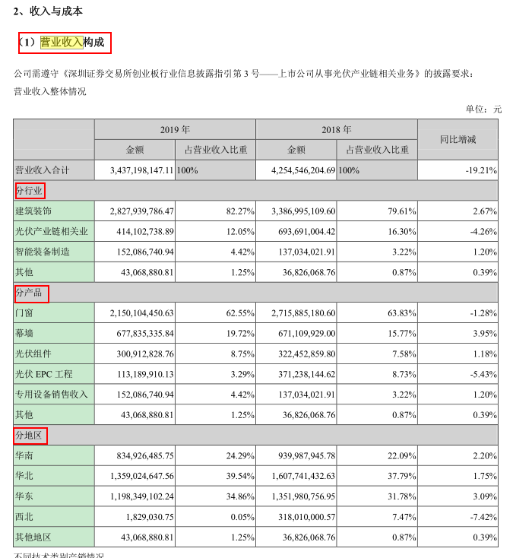

**我们通过这里可以得到什么结论嘉寓股份不值得纳入我们的目标公司。**

**三、毛利率**

**（1）毛利率排名**

**我们使用同花顺网站中的-行业分析-行业地位功能：**

**http://stockpage.10jqka.com.cn/603288/field/#fieldstatus**

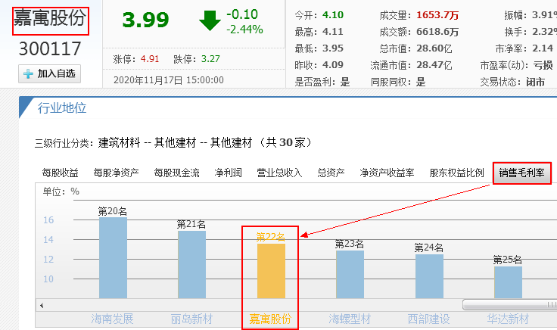

**嘉寓股份的毛利率如何？在年报中搜索“毛利率”，第四节出现如下内容：**

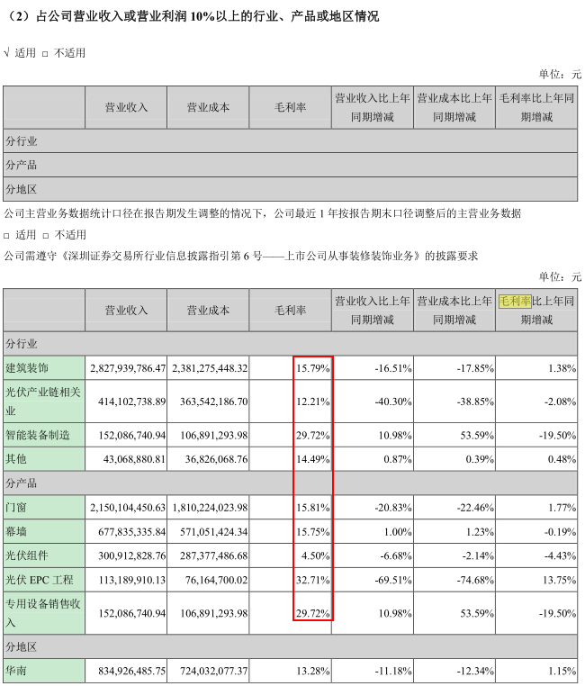

**嘉寓股份各产品的毛利率水平比较低，产品盈利能力不行。**

**（2）毛利率变动**

**在年报第四节中查找“营业成本构成”**

**C:\Users\ADMINI~1\AppData\Local\Temp\1605622007(1).png**

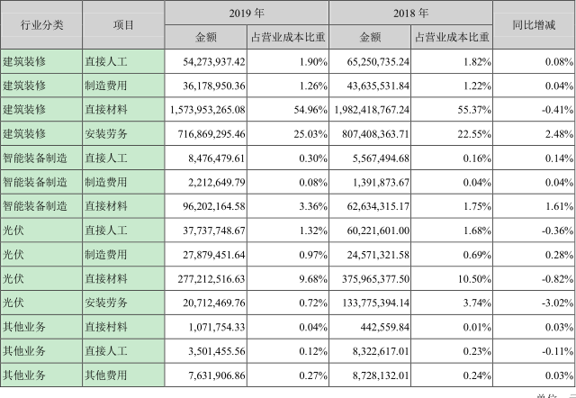

**四、经营优势劣势分析：**

**通过以上三个方向（收入逐年下降、成本不较高、毛利率比较低）的分析，所以嘉寓股份不值得我们去投资。**